Муниципальное учреждение дополнительного образования
«Станция юных натуралистов» города Выборга

Тема работы:
« Жук типограф и меры борьбы с ним».

Работу выполнила Уварова Валерия
учащаяся 8акласса МБОУ «СОШ№7» г. Выборга
домашний адрес: г.Выборг
бульвар Кутузова ,д9, кВ 34.
Преподаватель: Будзис Галина Александровна
домашний адрес: г. Выборг,
Приморское шоссе, д.2,кВ.9

Выборг
2020г.

Содержание.
- Введение стр. 3
- Обзор литературы
2.1.Общие данные о жуке стр . 4
2.2.Образ жизни стр. 4- 6
- Методика исследовательской работы стр. 6
- Исследовательская часть работы стр. 7-8
- Выводы стр. 8
- Общий вывод стр. 9
- Использованная литература стр. 9
- Приложение стр. 10-12

1. Введение.
Проблема повреждения хвойных лесов короедом типографом стоит очень остро в последнее десятилетие. Огромные пространства ельников засыхают на корню, с короедом-типографом ведется интенсивная борьба с помощью феромонных ловушек, но гибель лесов продолжается. В основном, засыхают участки "чистых" ельников старшего возраста (120 лет и старше).
Гибель леса и его последующее поражение короедом типографом – естественный природный процесс, избежать который невозможно, несмотря ни на какие меры, кроме вырубки ослабевающих деревьев и естественного или искусственного возобновления леса.
Зная о больших площадях ельников, пораженных жуком, мы решили изучить, как маленькое насекомое способно уничтожить сотни гектаров леса.
Цель работы: изучить строение жука типографа и меры борьбы с ним.
Задачи работы: обследовать выделенную территорию и найти деревья, пораженные вредителями;
определить вредителя и изучить его;
провести работы по борьбе с вредителем.
Актуальность работы: наука утверждает, что гибель леса наступает не от действия самих короедов, а от других причин. Нападение короедов на леса происходят в тех местах, где увеличивается антропогенный фактор: загрязнение воздуха, вытаптывание лесной подстилки и др.
Гипотеза: гибель леса и его последующее поражение насекомыми - вредителями естественный природный процесс, избежать который невозможно, несмотря на такие меры, как вырубка ослабевающих деревьев и естественное или искусственное возобновление леса.
Новизна: существуют разные меры борьбы с типографом. Эти меры неэффективны. Я считаю использование феромонных ловушек прекрасно проявило себя в борьбе с вредителем.
Место проведения: заказник Кивипарк на территории Большепольского лесничества .
Объект исследования: жук типограф.
Дата исследования: исследование начали 28 июля 2020г.
2. Обзор литературы.
2.1. Общие данные о жуке.
Типограф, или большой еловый короед – Ips typographus (L.) – черно-коричневый жук длиной 4,2-5,5 мм с блестящим коричневатым телом, покрытым густыми волосками. В задней части надкрылий имеется «тачка», по краям которой с каждой стороны сидят по четыре конусовидных зубца.
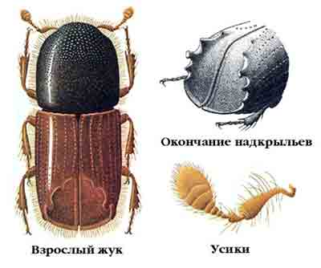
2.2.Образ жизни. Лёт жуков типографа и заселение им деревьев происходит обычно в первой половине мая, а при ранней и тёплой весне – в конце апреля. Развитие потомства происходит под корой и продолжается 60-70 дней. Жуки вылетают и проникают под кору, короеды выделяют привлекающие вещества (феромоны), что вызывает массовое заселение жуками этих деревьев. Нападают они главным образом на ослабленные деревья.
Короед опасен тем, что способен давать в течение вегетационного сезона при тёплой весне и жарком лете два основных и дополнительные потомства, так называемые «сестринские» поколения.
Забота о судьбе будущего потомства возложена у этого вида не только на самок, но в значительной степени и на самцов. Во время разлета из мест зимовки именно самцы выбирают кормовые деревья, на которые совершают первоначальные, «пионерные» атаки.
Выбрав подходящее дерево, самец прогрызает в его коре своими крепкими жвалами входное отверстие и устраивает под корой неправильной формы полость – брачную камеру. В ней свободно может поместиться несколько жуков. Как только камера устроена, в нее последовательно пробираются две-три, реже четыре самки. После спаривания каждая из них начинает прогрызать свои маточный ход. Теперь самец не нужен; все заботы о будущих детях ложатся на «плечи» самки.
Дело в том, что у короедов взрослые особи и личинки живут в разных мирах. Жуки наслаждаются вольной лесной жизнью и перелетают с дерева на дерево, подгрызают молодые почки или свежую кожицу на побегах. А личинкам природа предназначила иную участь: всю жизнь проводят они в темных тоннелях, которые сами же неутомимо выгрызают в коре или древесине.
Самка нагрызает кучку древесных опилок и отгребает их всеми шестью ногами назад. Теперь-то ей и нужна тачка. Если жук проделывает ход вверх от брачной камеры, то опилки сами могут просыпаться вниз – их стоит лишь слегка подтолкнуть к входному отверстию. Здесь вроде бы можно обойтись и без тачки. Но вот когда ход прогрызается вниз по стволу, здесь без тачки никак. Наполнив ее опилками, жук, пятясь, быстро поднимается по маточному ходу вверх. Достигнув входного отверстия, но не вылезая из него, он высыпает наружу опилки из тачки. Освободившись от груза, короед вновь устремляется в «забой», чтобы продолжить свой нелегкий труд. Именно благодаря такому замечательному устройству, какое представляет собой тачка, короеды могут легко строить ходы с несколькими маточными каналами, направленными в разные стороны.
На стоящем дереве от брачной камеры у типографа обычно отходят три иногда два или четыре маточных хода: один (первый) направлен вверх – как раз против входного отверстия, два других вниз – по бокам от него. Длина маточного хода, прокладываемого самкой, может варьировать в зависимости от плотности поселения жуков на стволе в пределах от 8 до 15 см при постоянной ширине 2–3 мм. Маточный ход делается самкой с единственной целью – отложить в нем яйца, из которых затем появятся личинки. Проделывая ход, самка периодически налево и направо довольно густо устраивает яйцевые ямочки и откладывает в каждую по яйцу.
После того как самка закончит строительство всего хода, из отложенных яиц выходят личинки. Они абсолютно белые и безногие, с бурой небольшой головкой. Выйдя из яйца, личинки тотчас начинают проделывать свои индивидуальные личиночные ходы. Направлены они под прямым углом к маточному. Личиночные ходы не особенно длинные, но они сильно расширяются – ведь личинки по мере питания увеличиваются в размере. При этом на внутренней стороне коры и на стволе и вырисовывается четкий «типографский» рисунок.
Каждый личиночный ход оканчиваются куколочной колыбелькой. Она целиком помешается в толще коры.
Развитие потомства продолжается 60–70 дней. Молодые жуки, вылупившиеся из куколок, некоторое время продолжают находиться здесь же под корой и выгрызают глубоко задевающие заболонь ветвистые каналы неправильной формы. И уже с первой декады июня начинают вылетать из своих «забоев» навстречу солнцу, давая начало второму, летнему поколению.
Зимовать у типографа могут и жуки, и куколки, и личинки. Закончившие под корой развитие молодые жуки зимуют в лесной подстилке вокруг своего кормового дерева. Те из них, которые не допитались, остаются зимовать под корой в местах своего развития. Здесь же остаются на зимовку личинки и куколки. Но судьба их почти всегда плачевна: они не выдерживают сильных зимних холодов и погибают. В отличие от взрослых жуков, которые успешно переносят температуру около минус 30°С, личинки и куколки способны выдерживать охлаждение лишь до минус 13°С и минус 17°С соответственно. Выжить они могут лишь в мягкие зимы. Именно после таких зим численность выходящих из мест зимовки короедов особенно велика.
В жизни типографа большую роль играют запахи. Именно обоняние позволяет ему легко ориентироваться в лесу, находить половых партнеров, пригодные для заселения и питания деревья. Ученые потратили много усилий, чтобы расшифровать механизмы восприятия короедами запахов и химическую природу веществ, на которые они ориентируются.
3.Методика исследовательской работы.
- Обследовать выбранный квартал. Найти деревья пораженные вредителями. Определить вид вредителя.
- Признаки заселения дерева жуком-короедом:
в коре можно заметить круглые отверстия, из которых может вытекать смола (это означает, что дерево борется с инфекцией);
у дерева начинает отпадать кора. Этот признак не всегда символизирует заселенность вредителем. Но если вы обнаружили его в комплексе с другими признаками — поражение все-таки присутствует;
хвоя становится тусклой и приобретает осенние оттенки. Она начинает опадать в усиленном темпе;
дерево приманивает множество дятлов;
на земле или внизу дерева можно заметить буровую муку. Это признак указывает на сильнейшее заселение стволовыми вредителями.
- Определить насекомое – вредителя и степень поражения деревьев.
- Определить тип усыхания и ослабления дерева и его причины.
- Провести санитарную работу по борьбе с вредителями.
4.Исследовательская часть.
Я с работником Большепольского лесничества Татьяной Поликарповной и Галиной Александровной 28 июля 2020года исследовали квартал 100, на котором нашли пораженные ели.
Квартал 100 выдел 16.
Площадь выдела 15,4 га. Состав насаждений6Е4С+Б+0с. На 10деревьев приходится 6 елей, 4 сосны, встречается береза, осина. Возраст 110лет, высота 23 м, диаметр 26-28см,третий класс бонитета, полнота 0,7. Запас на 1га – 305 куб м. Черничник свежий. Есть подрост ели 30 лет высотой 3м-1000штук/га. Это особо охраняемая природная территория «Кивипарка».
Мы увидели, что кроны елей не смыкаются, ветви у них в нижней части ствола отсутствуют. Тип усыхания хвои - первый. Этот участок находится рядом с трассой «Скандинавия». Значит, воздух загрязнен выхлопными газами. Здесь же происходит вытаптывание лесной подстилки людьми, которые собирают грибы и ягоды. На этом участке нашли 2 пораженных типографом деревьев. Их определили по наличию большого количества коричневых опилок вокруг ствола. На стволе нашли следующее количество отверстий диаметром до 2 мм: 1дерево -27, 2 дерево-25. Входные отверстия жука располагались снизу от земли и приблизительно до высоты 2-3 метров. Деревья расположены недалеко друг от друга. Рядом с деревом установили феромонную ловушку на расстоянии 5м от ствола дерева на треноге из березовых кольев. Мы использовали феромон «Верененол» (БС-1), дозировка 1580-1590 мг дисперсии. Эту ловушку проверяли через неделю. В ней нашли 85 жуков, затем-72, 64, 82, 36,26. Жуков мы уничтожали. Мы установили - степень поражения типографом елей низкая.
Я взяла кусок коры с ели. На нем нашла маточные ходы жука и от них отходят ходы в стороны. Один ход вверх и два вниз. Длина ходов 12см и ширина 3мм, увидела матричный рисунок с яйцевыми ямочками, в которых находились 5 беленьких личинок с коричневой головкой, также нашла и куколочные колыбельки и 4куколки жука. 5 жуков находились в своих колыбельках. Одна личинка через два дня превратилась в куколку. Молодые жуки еще были светлее взрослого жука и не готовы выходить наружу, т.к. после извлечения из камеры вновь в них прятались.
Существуют разные методы борьбы с типографом:
1. Пораженное дерево спиливается и удаляется с пораженной территории.
2.Можно использовать химические вещества.
Мы пришли к выводу, эти методы не эффективны. Одним из эффективных методов борьбы с жуком типографом является установка ловчих ловушек с феромонами.
Привлекаемый к ослабленной ели самец типографа уже содержит в прямой кишке один из компонентов феромона – метилбутенол, а при втачивании в дерево начинает вырабатываться второй компонент (цис-вербенол), которые совместно составляют популяционный аттрактант. Они смешиваются с буровой мукой, выбрасываемой из входного канала, и привлекают особей обоего пола к дереву-хозяину. Массовое нападение типографа на ослабленную ель.

5. Выводы.
Проведя исследовательскую работу, мы цели достигли, задачи выполнили и сделали следующие выводы:
на территории Кивипарка квартал 100 выдел 16 поселился вредитель елей жук типограф;
причиной появления жука типографа является антропогенный фактор – трасса Скандинавия и вытаптывание леса людьми. Произошло усыхание елей;
я изучила развитие жука. Рассмотрела маточные ходы, наблюдала за развитием, видела куколок. Молодые жуки находились в своих колыбельках;
выяснила, что самым эффективным методом борьбы с вредителем является установление феромонных ловушек.

6. Общий вывод.
Гипотеза, выдвинутая нами, не подтвердилась. Вырубить «больной» лес можно, но восстановление леса длительный процесс. Для борьбы с насекомыми -вредителями эффективнее использовать феромонные ловушки, которые выделяют вещества, сходные с феромонами, выделяемыми самим жуком. Я благодарна Галине Александровне, педагогу объединения «Юные натуралисты и друзья леса» и Татьяне Поликарповне, участковому лесничему за оказанную мне помощь в проведении исследовательской работы. С итогами работы я выступила в библиотеке п. Большое поле перед жителями и детьми.
7. Использованная литература.
Жохов И.П. «Пособие по лесозащите», «Лесная промышленность»,М.1975
Мозолевская Е.Г., Катаев О.А. Соколова Э. С. «Методы лесопатологического обследования очагов стволовых вредителей и болезней леса». Лесная промышленность»,М.1984Петров А.П. «Лес и лесное хозяйство», М : Всемирный банк,2016

Приложение.

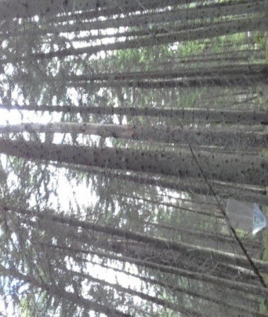Стволы елей не сомкнуты.
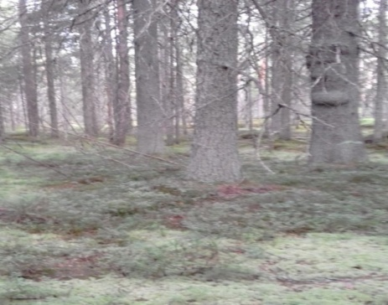
Следы жизнедеятельности типографа.
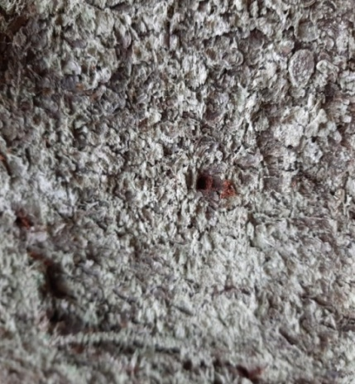Ствол ели с ходами типографа.
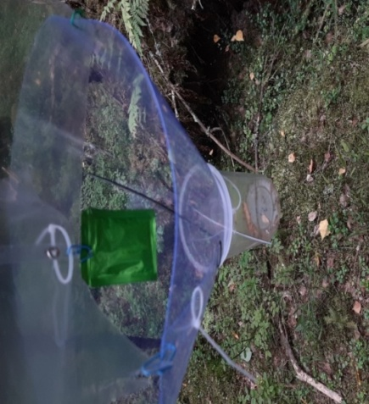
Феромонная ловушка.

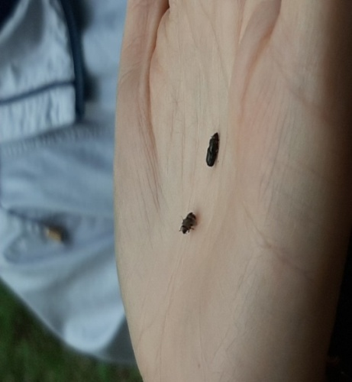
Жук типограф.
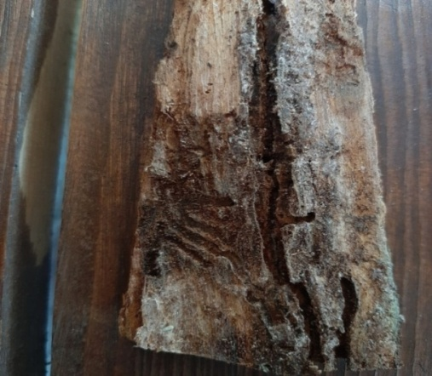Маточные ходы типографа. 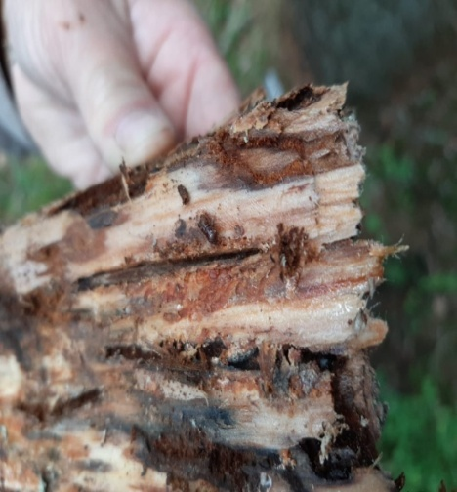 Молодые типографы..

